森海塞尔EW-DP SKP直插式发射机即将到货 促销活动火热开启
前沿科技：EW-DP SKP为无线应用创造无限可能

北京，2024年4月26日——森海塞尔EW-DP SKP直插式发射机，自去年年底问世以来，便倍受广大用户期待。现在，在中国大陆地区，这款万众瞩目的产品即将到货。即日起至5月31日，配套促销活动也将同步开启！森海塞尔特为EW-DP SKP打造多款组合套装，满足用户在各类无线应用场景中的不同需求。

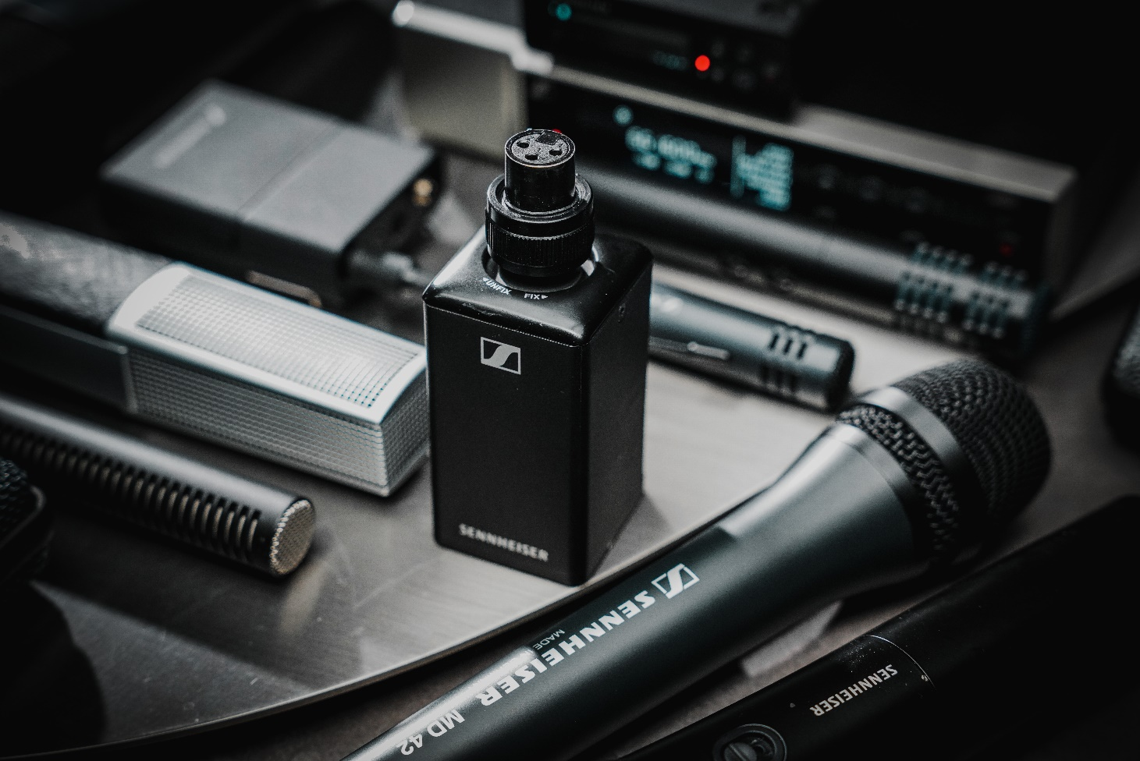
EW-DP SKP将有线麦克风转变为无线麦克风使用，为无线应用创造无限可能

作为EW-DP系列的全新产品，EW-DP SKP直插式发射机（以下简称SKP），是一款面向摄像师、广电公司和电影制作人的卓越产品。其配备的板载32位浮点录制，结合业界领先的134dB发射机动态范围，让音频失真不复存在。SKP使视频录制变得简单便捷且十分可靠，用户无需随时调整增益，即可获得非凡的动态范围和声音细节，尤其适合使用枪式麦克风移动收音的视频和影片拍摄。

此外，SKP配备了micro SD卡槽，可将音频的安全副本存储到micro SD卡上，为用户提供音频安全备份，增加保障。

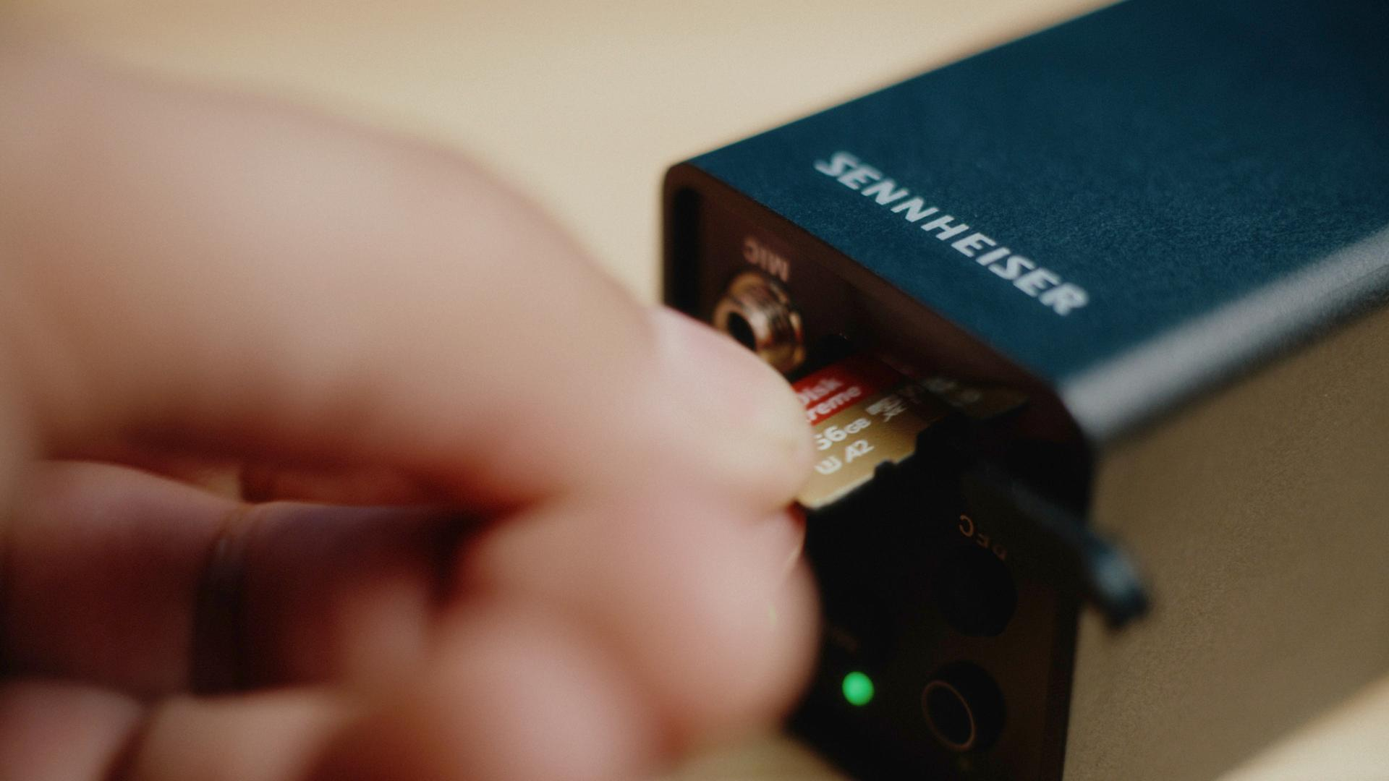
EW-DP SKP的录制功能可将音频的安全副本存储到micro SD卡上，为用户增加了一层安全保障

多种套装选择，更有惊喜好礼相赠
SKP是Evolution Wireless Digital家族中用途最为多样的一款产品，它可以连接到动圈式和电容式XLR麦克风（板载+48 V幻象电源），也可以连接到带有3.5 mm插孔连接器的领夹式麦克风。SKP的低切滤波器可关闭，因此它也可以作为扩声系统的调节工具。
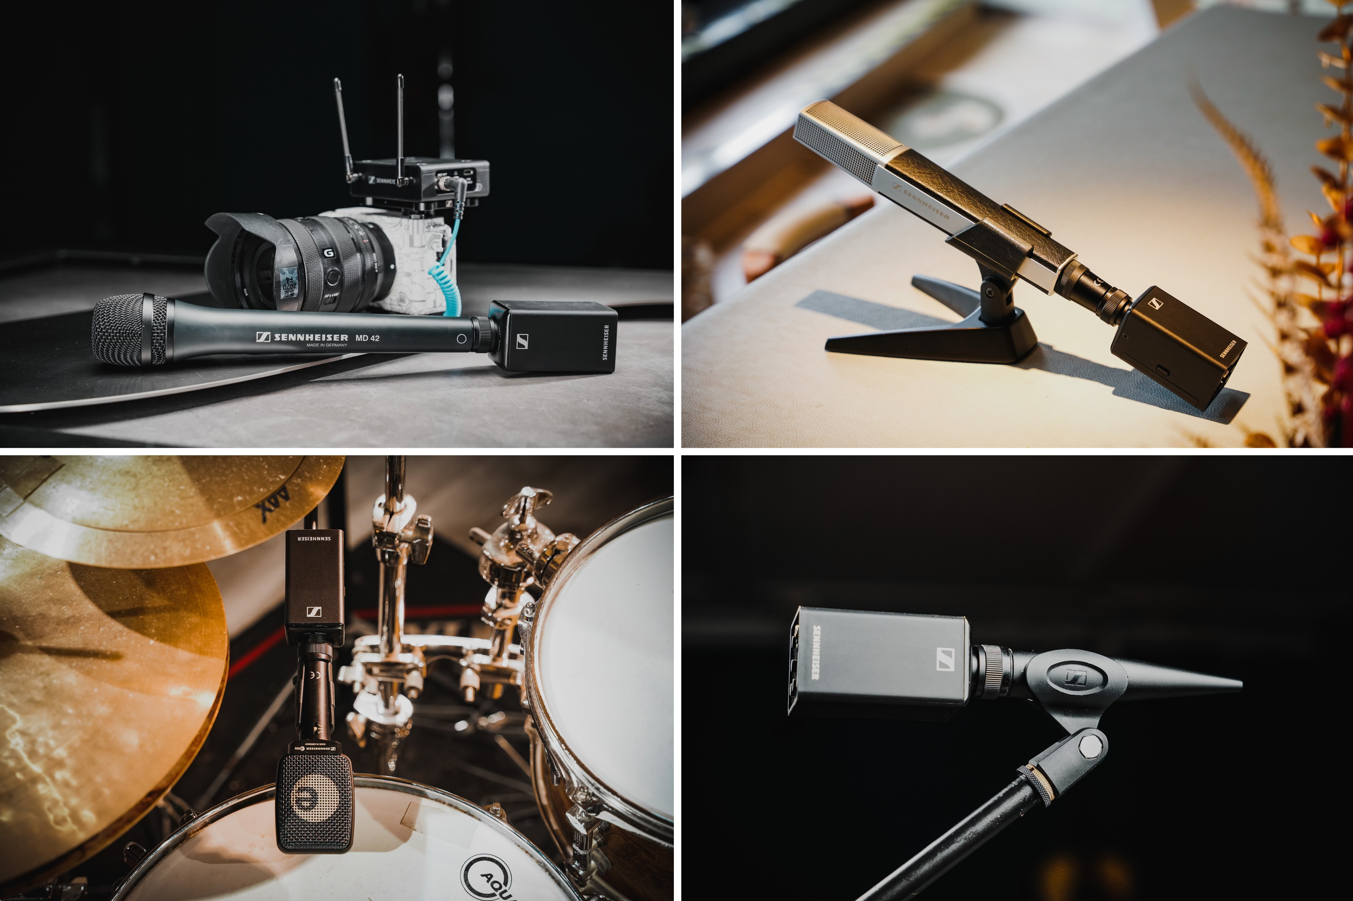
EW-DP SKP是EW-D家族中用途最为多样的一款产品，满足各类场景需求

在中国大陆地区，森海塞尔特为EW-DP SKP打造多款组合套装，通过将有线麦克风转变为无线麦克风使用，在确保高品质拾音的同时，显著增强应用便利性，减少线缆干扰，满足用户的各类使用需求，为无线应用创造无限可能！
- 常规套装：
  - EW-DP ME2 SET
  - EW-DP ME4 SET
  - EW-DP 835 SET
  - EW-DP ENG SET
- 组合套装：
  - EW-DP SKP SET+MKE 600枪式麦克风
  - EW-DP SKP SET+MKH 416枪式麦克风
  - EW-DP SKP SET+MD 42手持麦克风
  - EW-DP SKP SET+MD 46手持麦克风
EW-DP SKP搭配MKH 416枪式麦克风，为影视拾音等多种环境提供卓越音质和出众便捷性

2024年4月26日至5月31日，购买上述任何一款EW-DP套装，均可获赠一副森海塞尔HD 200 PRO封闭式监听耳机。

不论您身处何处，HD 200 PRO都能提供准确优质的监听音质，同时，它的佩戴舒适度高，是摄影师在录制工作中的可靠监听伙伴。
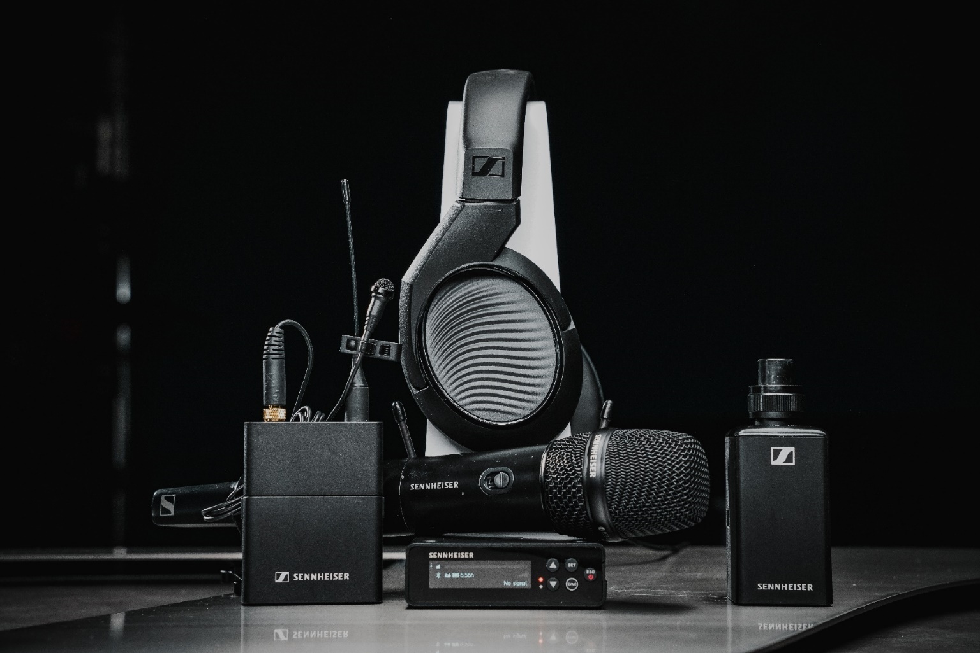
活动期间，购买任何一款EW-DP套装，均可获赠一副森海塞尔HD 200 PRO监听耳机

即刻订购 速享礼遇
如您想定购上述任一款套装，请致电森海塞尔EW-DP系列授权代理商：
广州声汇电子有限公司，李经理，18027240616。

更多有关EW-DP的信息，请访问：https://www.sennheiser.com/zh-cn/product-families/ew-dp

（正文结束）

关于森海塞尔品牌
音频是我们的生命之源。我们致力于创造与众不同的音频解决方案。打造音频之未来并为我们的客户提供非凡的声音体验——这就是森海塞尔品牌近80年来所传承的精神。专业话筒及监听系统、会议系统、流媒体技术和无线传输系统等专业音频解决方案，这些业务隶属于森海塞尔（Sennheiser electronic GmbH & Co. KG）；而消费电子产品业务包括耳机、条形音箱和语音增强耳机等在森海塞尔的授权下由索诺瓦控股集团（Sonova Holding AG）运营。

www.sennheiser.com
www.sennheiser-hearing.com

大中华区新闻联络人
顾彦多 Ivy
+86-13810674317
ivy.gu@sennheiser.com

